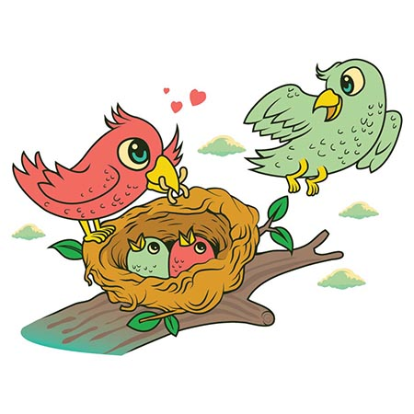
VAJE – ŠTEVNIKI

Iz povedi izpiši števnike v preglednico.
Na 118. strani 4. knjige z recepti o 1000 tradicionalnih slovenskih jedeh sem našla pecivo, za katerega potrebujemo 9 jajc, 175 g sladkorja, 600 g masla, 490 g moke, 2 zavitka pecilnega praška ter 1 zavitek vaniljevega sladkorja.

GLAVNI ŠTEVNIKI | VRSTILNI ŠTEVNIKI

Zgornje števnike zapiši z besedo.
118. stran
4. knjige
1000 tradicionalnih jedeh
9 jajc
175 g sladkorja
600 g masla
490 g moke
1 zavitek
2 zavitka

Zapiši z besedo.
1000000
9059
19765.
101.
598
3042.

Obkroži črko pred pravilnima povedma.
- Pri 90 letih bere brez očal. b. Pri 90. letih bere brez očal.
- Čakalna doba: do 1. meseca. d. Čakalna doba: do 1 meseca.

